РОССИЙСКАЯ ФЕДЕРАЦИЯ
КРАСНОДАРСКИЙ КРАЙ

УТВЕРЖДЕН
приказом министерства
природных ресурсов
Краснодарского края
от 01.08.2013 г. № 1156

ПАСПОРТ ПАМЯТНИКА ПРИРОДЫ
РЕГИОНАЛЬНОГО ЗНАЧЕНИЯ

Приазовские плавни
Наименование памятника природы

_______________________Каневской район________________________
Муниципальное образование

Краснодар 2013 год
Полное наименование памятника природы – Приазовские плавни
Распорядительный документ об объявлении (учреждении) памятника
природы – решение Брюховецкого райисполкома от 20 мая 1982 года № 296, решением Краснодарского крайисполкома от 14 сентября 1983 года № 488.
Памятник природы образован с изъятием/без изъятия у собственников (арендаторов)
Цель создания - сохранение уникального гидрологического объекта, имеющего научно-познавательное, экологическое и орнитологическое значение.
Подведомственность – Министерство природных ресурсов Краснодарского края
Профиль памятника природы – гидрологический

Местоположение памятника природы, описание площади и границ памятника природы

Муниципальное образование – Каневской район
Категория земель – нет
Кадастровый номер участка – нет
Местоположение памятника природы:
Лесной фонд - нет
Водный фонд - нет
Иные категории земель - нет
Населенный пункт – нет
Положение объекта в системе улично-дорожной сети нет
Наличие или отсутствие территориальной связи с иными природными или природно-антропогенными ландшафтами, ее характер – нет

Наличие в границах ООПТ иных особо охраняемых природных территорий -нет
Описание границ памятника природы - границы памятника природы условны – с запада территория ограничена водопропускным каналом нерестового хозяйства, с востока – граница территории ООПТ проходит по береговой линии, также являющейся границей Каневского района с Брюховецким.

Привязка к системе координат - система координат МСК-23

Точка | Х | Y
1 | 584700.06 | 1358538.18
2 | 584763.91 | 1358733.61
3 | 583465.57 | 1359182.51
4 | 583099.87 | 1359254.11
5 | 582854.13 | 1359406.03
6 | 582616.13 | 1359399.23
7 | 582250.43 | 1359455.34
8 | 582202.06 | 1359240.56
9 | 583028.28 | 1359060.62
10 | 583750.01 | 1358876.80

Описание границ охранной зоны памятника природы (если есть) – нет
Площадь памятника природы – 580804 м²
Площадь охранной зоны памятника природы (если есть) – нет
Описание положения в рельефе – расположен на правобережной пойме реки Бейсуг (Бейсугское водохранилище (нерестово-выростное хозяйство) между устьев Жиряковой и Чернышевой балок
Сопряженные объекты – нет

Перечень зон и участков памятника природы, их площади

Кластерность территории памятника природы - нет
Площадь каждого участка, га (м²) нет

Режим особой охраны

Запрещенные виды деятельности | Разрешенные виды деятельности
-создание объектов размещения, хранения отходов производства и потребления, радиоактивных, химических, взрывчатых, токсичных, отравляющих и ядовитых веществ на берегах водного объекта;  -проведение всех видов мелиоративных работ, приводящих и изменению структуры и гидрологического режима водного объекта, за исключением мероприятий, направленных на восстановление его естественного водного режима и свойств;  - сброс сточных вод;  - мойка транспортных средств;  -осуществление рекреационной деятельности (в том числе организация мест отдыха и разведение костров) за пределами специально предусмотренных для этого мест;  -любые повреждения и изменения, нарушающие эстетические качества и естественное состояние пруда;  -перепрофилирование сложившихся к моменту организации памятника природы направлений хозяйственно-производственной деятельности землепользователей. | -проведение работ, связанных с необходимым улучшением водоснабжения водного объекта;  - любительское рыболовство в соответствии с «Правилами рыболовства для Азово-Черноморского рыбохозяйственного бассейна»;  - гидротехнические работы на основании проекта, при наличии положительного заключения государственной экологической экспертизы;  -осуществление рекреационной деятельности (в том числе организация мест отдыха и разведение костров) в пределах специально предусмотренных для этого мест;  -осуществление рекреационной деятельности (оборудование экологических троп и мест отдыха) на основании проекта обустройства, при наличии положительного заключения государственной экологической экспертизы;  -организация и проведение научно-исследовательских работ, и осуществление эколого-просветительской деятельности по согласованию с уполномоченным органом в установленном порядке;  -предотвращение опасных природных явлений, угрожающих жизни людей и населенным пунктам.

Меры охраны:
- установить аншлаги, информирующие о статусе объекта;
- разработать регламент водопользования для Бейсугского нерестово-выростного хозяйства, с учетом поддержания необходимого водного режима на территории ООПТ;
- поддержание уровня воды на территории памятника природы;
- соблюдать режим хозяйственной деятельности на территории памятника природы;
- территория памятника природы в обязательном порядке учитывается при разработке планов и перспектив экономического и социального развития, территориальных комплексных схем, схем землеустройства и районной планировки, а также лесоустроительной документации;
- учитывать режим памятника природы при предоставлении земельных участков для ведения хозяйственной деятельности.

Природные характеристики территории

Описание растительности приводится в Приложении № 1 к паспорту памятника природы.
Описание животного мира приводится в Приложении № 2 к паспорту памятника природы.
Параметры обособленного памятника природы приводятся в Приложении № 3 к паспорту памятника природы.
Состояние (степень нарушенности) – хорошее/удовлетворительное/плохое (с указанием повреждений)
- Распашка почвы осуществляется на расстоянии 20 м от дамб обвалования, что запрещено Водным Кодексом РФ.
- арендаторы перекрыли доступ воды из нерестово-выростного пруда на территорию ООПТ, в результате территория ООПТ пересохла, что не обеспечило сохранность местной фауны и не создает условий для остановки на отдых и зимовку перелетных птиц;
-арендаторы выжигают растительность в плавнях, с целью превращения данной территории в дополнительные пруды.

Перечень земельных участков, предоставленных гражданам и юридическим лицам, с указанием местоположения границ, а так же прав владения и пользования участками

Кадастровый номер участка нет
Местоположение границ участка ______________________________________

Для юридического лица: - нет
Организационно-правовая форма _______________________________________,
наименование, юридический адрес___________________________________, телефон, факс, e-mail________________________________________________, ФИО руководителя _______________________________________________, ФИО контактного лица_______________________________________________, Название и реквизиты документов на право собственности, владения, пользования, аренды ________________________________________________
__________________________________________________________________
Для физического лица: - нет
ФИО _______________________________________________________________
Название и реквизиты документов на право собственности, владения, пользования, аренды ________________________________________________

Кадастровый номер участка __________________________________________ ,
Местоположение границ участка _______________________________________
___________________________________________________________________ ,
Для юридического лица:
Организационно-правовая форма _______________________________________,
наименование, юридический адрес___________________________________, телефон, факс, e-mail________________________________________________, ФИО руководителя _______________________________________________, ФИО контактного лица_______________________________________________, Название и реквизиты документов на право собственности, владения, пользования, аренды ________________________________________________
__________________________________________________________________
Для физического лица:
ФИО _______________________________________________________________
Название и реквизиты документов на право собственности, владения, пользования, аренды ________________________________________________

Кадастровый номер участка __________________________________________ ,
Местоположение границ участка _______________________________________
___________________________________________________________________ ,
Для юридического лица:
Организационно-правовая форма _______________________________________,
наименование, юридический адрес___________________________________, телефон, факс, e-mail________________________________________________, ФИО руководителя _______________________________________________, ФИО контактного лица_______________________________________________, Название и реквизиты документов на право собственности, владения, пользования, аренды ________________________________________________
__________________________________________________________________
Для физического лица:
ФИО _______________________________________________________________
Название и реквизиты документов на право собственности, владения, пользования, аренды ________________________________________________

Кадастровый номер участка __________________________________________ ,
Местоположение границ участка _______________________________________
___________________________________________________________________ ,
Для юридического лица:
Организационно-правовая форма _______________________________________,
наименование, юридический адрес___________________________________, телефон, факс, e-mail________________________________________________, ФИО руководителя _______________________________________________, ФИО контактного лица_______________________________________________, Название и реквизиты документов на право собственности, владения, пользования, аренды ________________________________________________
__________________________________________________________________
Для физического лица:
ФИО _______________________________________________________________
Название и реквизиты документов на право собственности, владения, пользования, аренды ________________________________________________
Кадастровый номер участка __________________________________________ ,
Местоположение границ участка _______________________________________
___________________________________________________________________ ,
Для юридического лица:
Организационно-правовая форма _______________________________________,
наименование, юридический адрес___________________________________, телефон, факс, e-mail________________________________________________, ФИО руководителя _______________________________________________, ФИО контактного лица_______________________________________________, Название и реквизиты документов на право собственности, владения, пользования, аренды ________________________________________________
__________________________________________________________________
Для физического лица:
ФИО _______________________________________________________________
Название и реквизиты документов на право собственности, владения, пользования, аренды ________________________________________________

Дополнительные материалы, в том числе Охранное обязательство, приводятся в Приложении № 4 к паспорту памятника природы.

Составитель: Т.Е.Сунцова,
Ведущий специалист-эксперт отдела особо
охраняемых природных территорий __________________
подпись

Ведущий консультант отдела
особо охраняемых
природных территорий А.А.Медков __________________
подпись

Дата _________________

ПРИЛОЖЕНИЕ № 1
к паспорту памятника природы,
утвержденному приказом министерства природных ресурсов
Краснодарского края
от 01.08.2013 г. № 1156

Растительность – перечень основных типов растительных сообществ, их состав, характеристика, пространственное распределение. Список видов, занесенных в Красную книгу Российской Федерации, Красную книгу Краснодарского края.

Площадь водоема на 60-80% покрыта влаголюбивой растительностью, представленной преимущественно тростником обыкновенным (южный) - Phragmites communis (australis).

Редкие и исчезающие виды растений, занесенные в Красную книгу Краснодарского края (2007),при обследовании не выявлены.

ПРИЛОЖЕНИЕ № 2
к паспорту памятника природы,
утвержденному приказом министерства природных ресурсов
Краснодарского края
от 01.08.2013 г. № 1156

Животный мир – видовой состав, численность, местообитание. Список видов, занесенных в Красную книгу Российской Федерации, Красную книгу Краснодарского края.

Список животных
№ | Вид животного
герпетофауна
1 | болотная черепаха – Emysor bicularis
2 | водяной уж – Natrix tessellata
3 | зеленая жаба - Bufo viridis
4 | обыкновенная чесночница - Pelobatesfuscus
5 | обыкновенный уж - Natrix natrix
орнитофауна
6 | большая белая цапля – Ardea alba
7 | грач - Corvus frugileus
8 | домовый воробей - Passer domesticus
9 | каравайка – Plegadis falcinellus
10 | крапивник - Troglodytes troglodytes
11 | кряква – Anas platyrhynchos
12 | куропатка серая – Perdix perdix
13 | малая белая цапля – Egretta garzetta
14 | обыкновенная овсянка - Emberiza citrinella
15 | озерная чайка - Larus ridibundus
16 | пастушок - Rallidae
17 | певчий дрозд - Turdus philomelos
18 | речная крачка – Sterna hirunda
19 | речной сверчок - Locustella fluviatilis
20 | серая ворона - Corvus cornix
21 | серая мухоловка - Muscicapa striata
22 | серая утка - Anas strepera
23 | серая цапля - Ardea cinerea
24 | сорока - Pica pica
25 | ушастая сова - Оtus asio
26 | ходулочник – Himantopus himantopus
27 | черноголовая славка - Sylvia atricapilla
28 | черноголовая трясогузка - Motacilla feldegg
териофауна
29 | белогрудый ёж - Erinaceus concolor
30 | домовая мышь – Mus musculus
31 | заяц-русак - Lepus europaeus
32 | кабан – Sus scrofa
33 | крот - Talpa
34 | лисица - Vulpes vulpes
35 | мышовка степная- Sicista subtilis
36 | ондатра - Ondatra zibethicus
37 | полевка обыкновенная - Microtus arvalis
ихтиофауна
38 | карп - Cyprinus carpio carpio
39 | лещ - Abramis brama
40 | обыкновенный судак - Sander lucioperca
41 | серебристый карась - Carassius
42 | толстолобик - Hypophthalmichthys molitrix
43 | щука - Esox lucius

Видов, занесенных в Красную книгу Российской Федерации, Красную книгу Краснодарского края не обнаружено.

ПРИЛОЖЕНИЕ № 3
к паспорту памятника природы,
утвержденному приказом министерства природных ресурсов
Краснодарского края
от 01.08.2013 г. № 1156

Описание обособленных памятников природы

Для ботанических объектов:
диаметр ствола дерева_______________________________,
высота дерева______________________________________,
площадь проекции кроны на поверхность________________.
Для геологических объектов:
линейные размеры геологических объектов______________________,
слагающие породы_____________________________,
геологический возраст__________________________.
Для гидрологических объектов:
средний расход воды в роднике__________________.
Другое – памятник природы территорию шириной 250 м и длиной около 2,5 км расположен на территории поймы р. Бейсуг. Территория памятника с запада ограничена дамбой оросительного канала Бейсугского нерестово-выростного хозяйства, а с востока береговой полосой проходящей по границе Каневского и Брюховецкого районов.
Территория на 60-80% покрыта влаголюбивой растительностью характерной для плавневой зоны, в основном тростником обыкновенным. В весенний период слой воды в водоеме более 1,0 м, в меженный период – не превышает 0,5 м. Участок находится на путях пролета дичи, здесь имеются благоприятные условия для гнездования, линьки и отдыха птиц, в частности белых лебедей. Окружающая территория используется для выращивания сельхоз-культур. Распашка почвы осуществляется на расстоянии 20 м от дамб обвалования.

ПРИЛОЖЕНИЕ № 4
к паспорту памятника природы,
утвержденному приказом министерства природных ресурсов
Краснодарского края
от 01.08.2013 г. № 1156

Дополнительные материалы – фотографии памятника природы или наиболее характерных его частей, картографический материал (карты (схемы) расположения памятника природы и охранной зоны (1:100000, 1:50000), карты (схемы) памятника природы с обозначением границ (1:2000 или 1:500, в зависимости от занимаемой площади), Охранное обязательство, иные материалы.

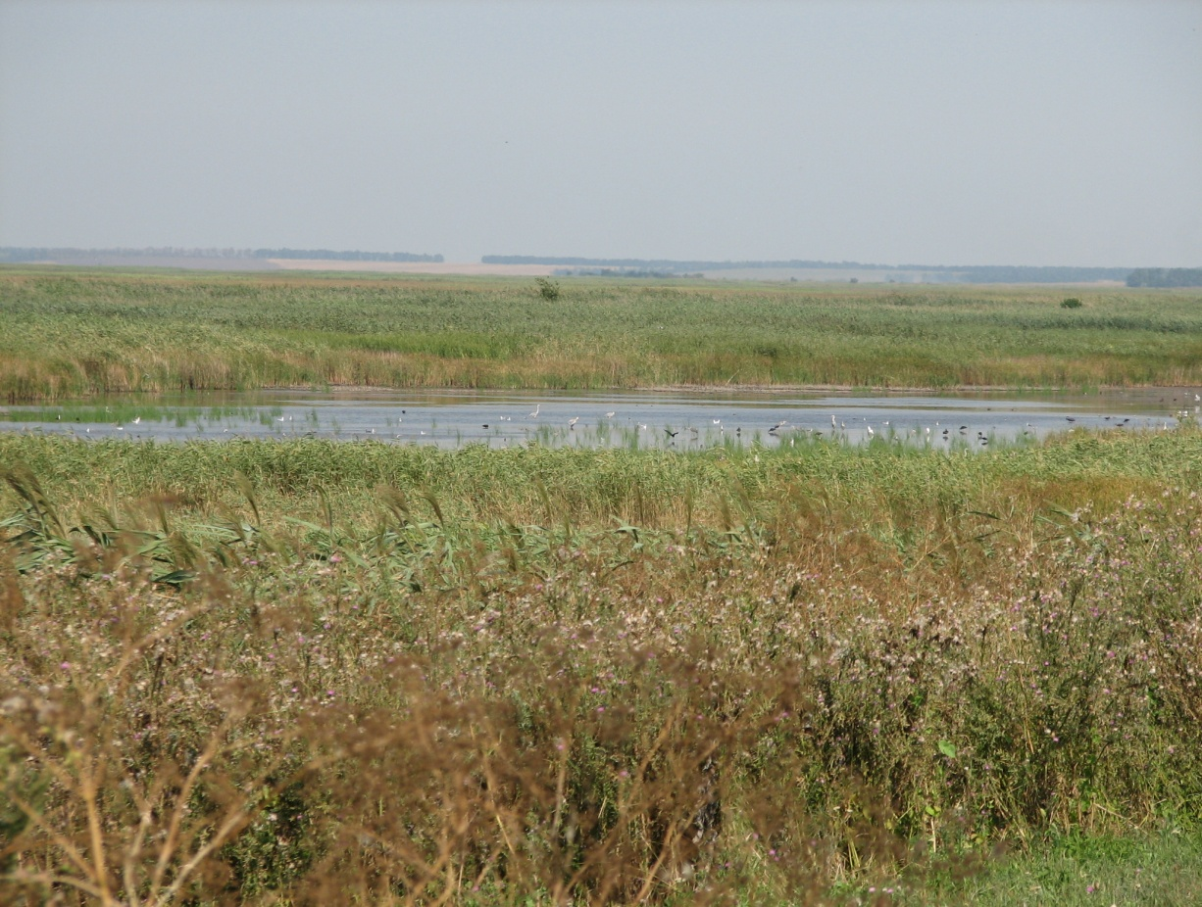

Рисунок 1 – Памятник природы «Приазовские плавни»

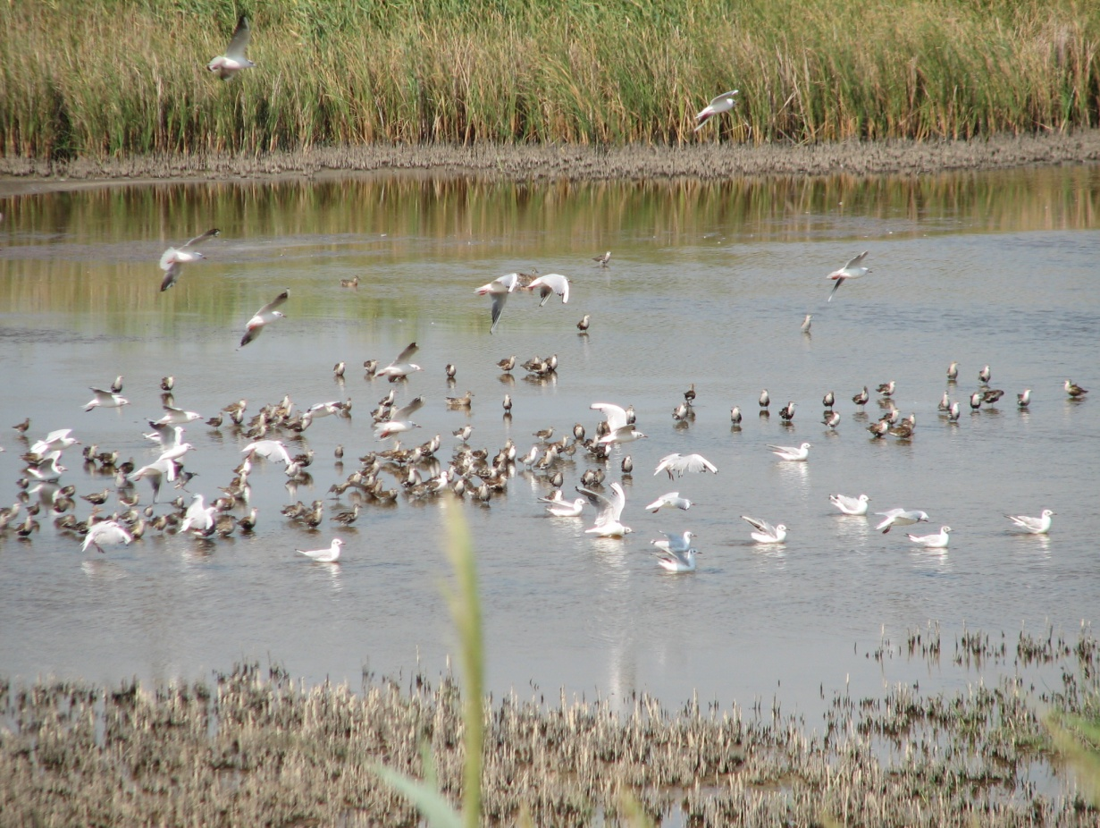

Рисунок 2 – Памятник природы «Приазовские плавни»

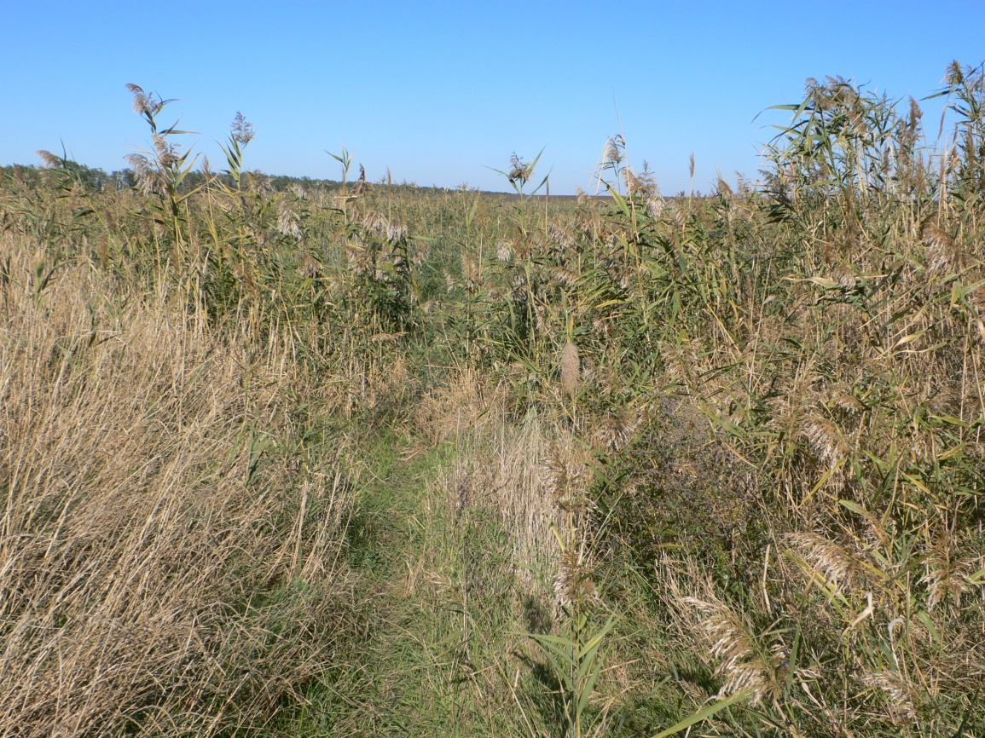

Рисунок 3 – Памятник природы «Приазовские плавни»
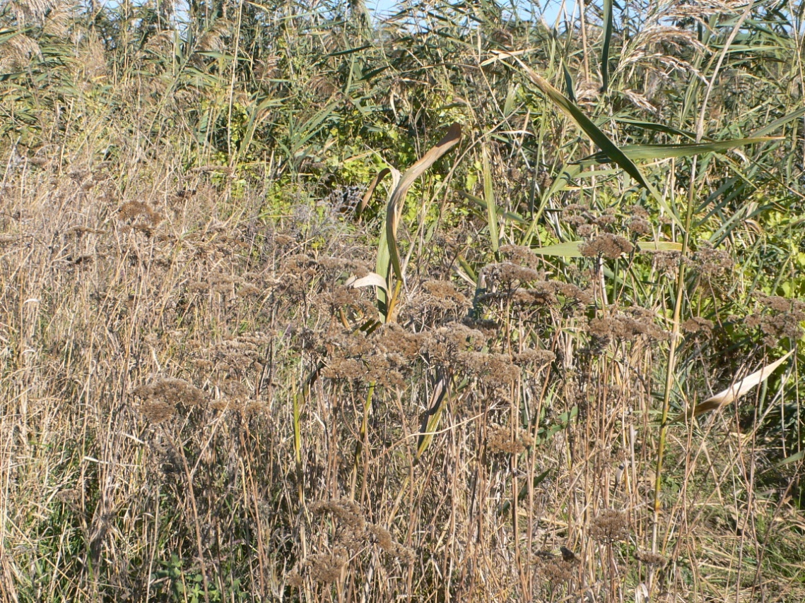

Рисунок 4 – Памятник природы «Приазовские плавни»

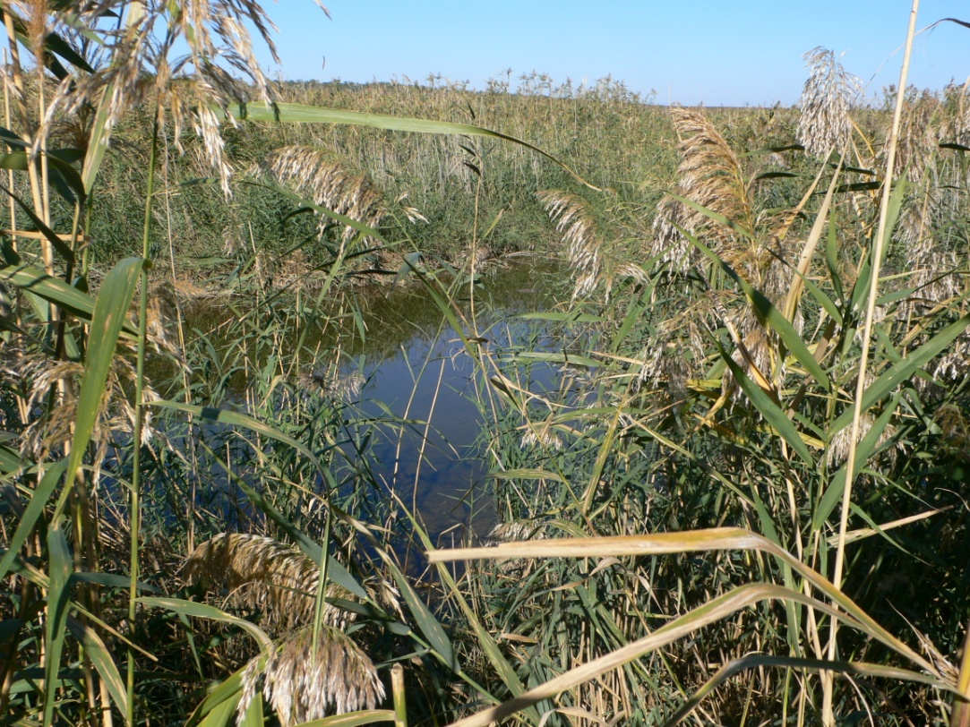

Рисунок 5 – Памятник природы «Приазовские плавни»
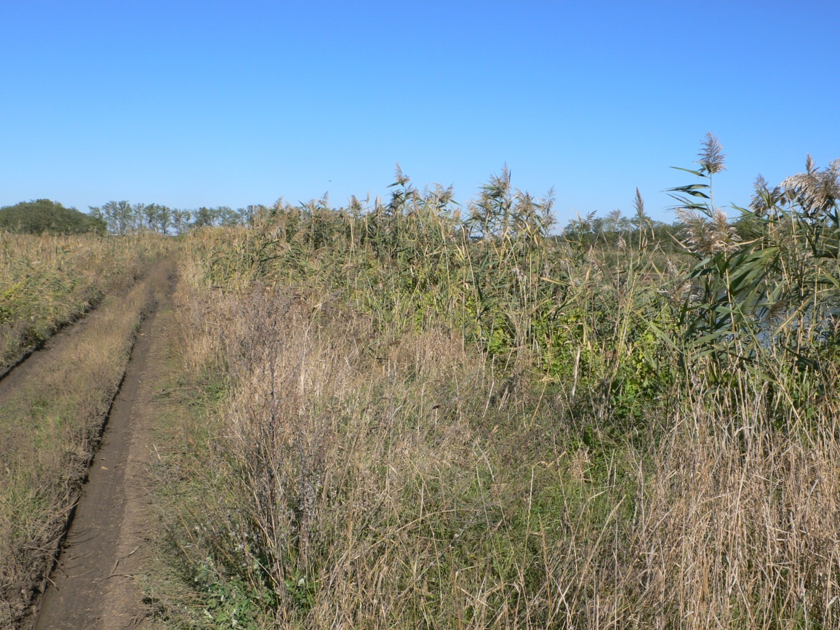

Рисунок 6 – Памятник природы «Приазовские плавни»

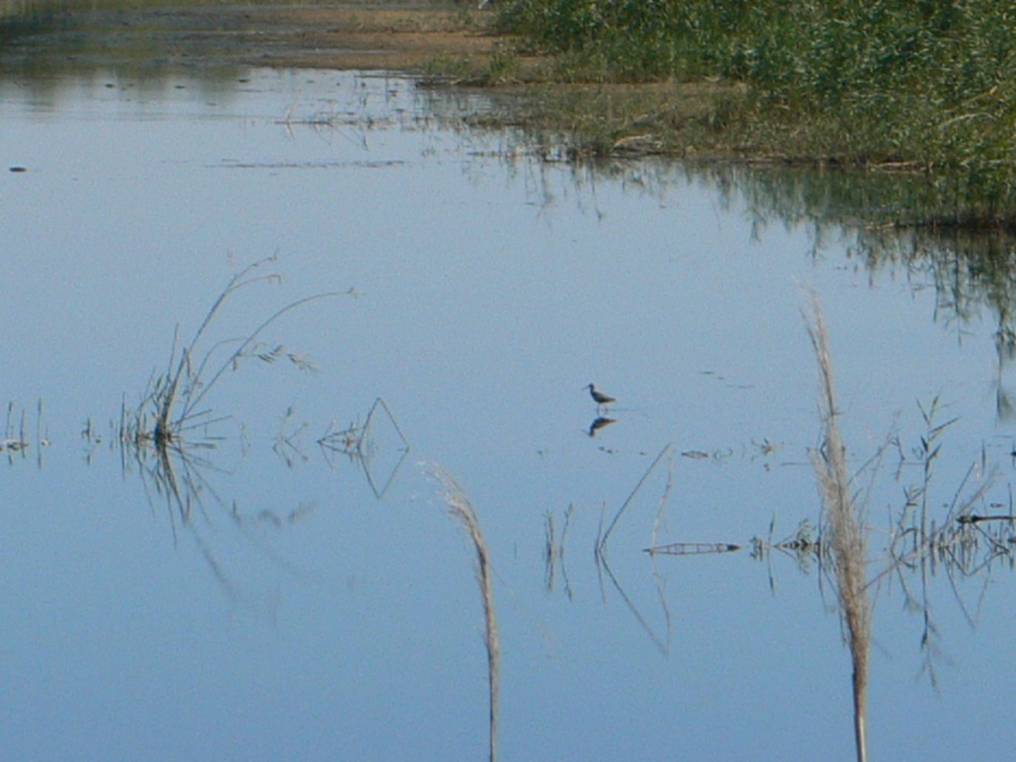

Рисунок 7 – Памятник природы «Приазовские плавни»

Схема расположения памятника природы «Приазовские плавни»

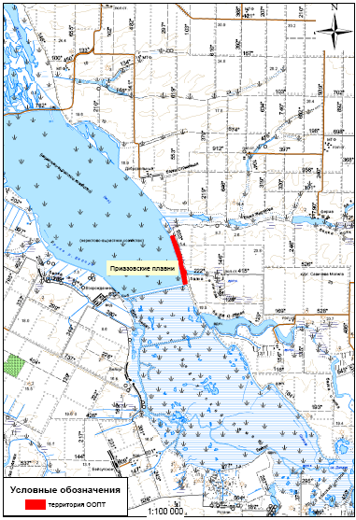

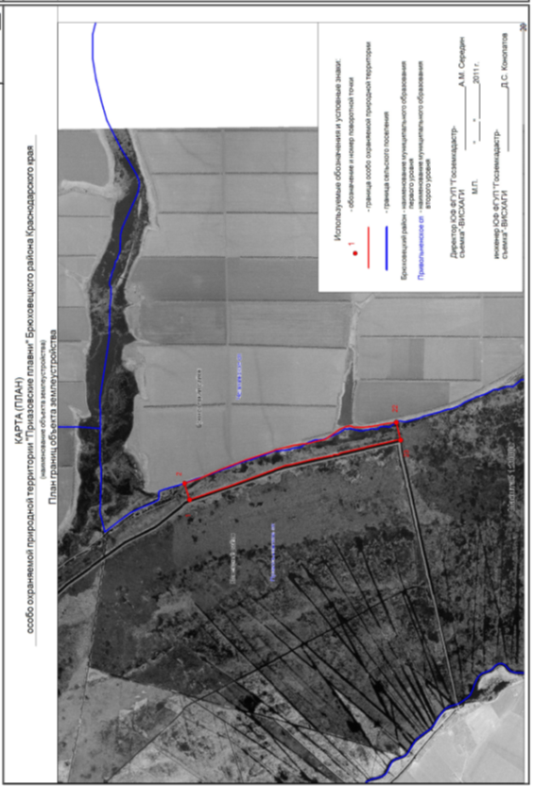

Схема границ памятника природы «Приазовские плавни»

